

Ministero dell’Istruzione

Istituto Comprensivo Statale “Alessandro Manzoni” di Rosate

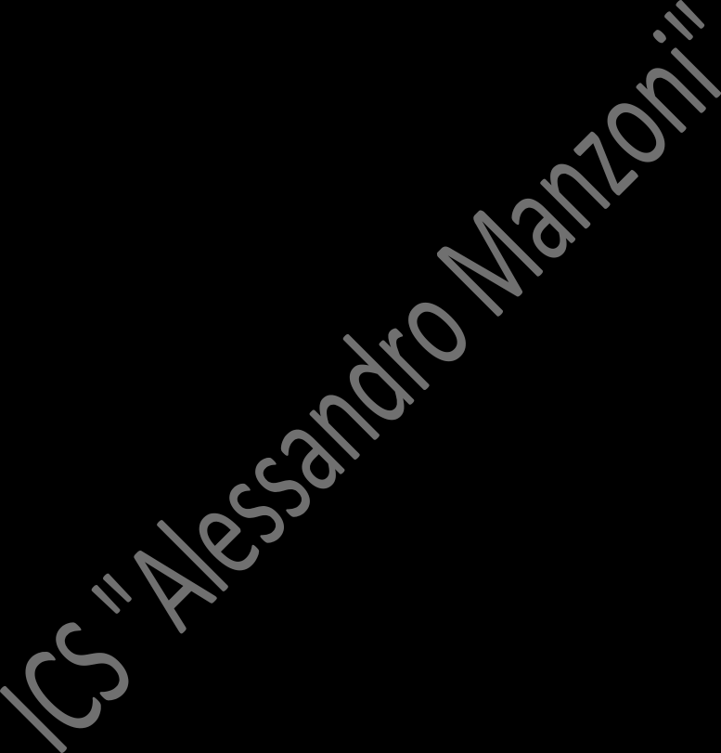

Viale delle Rimembranze 34/36, 20088, Rosate (MI). Tel. 02-9084 8867

e-mail: [miic87600l@istruzione.it;](mailto:miic87600l@istruzione.it) [miic87600l@pec.istruzione.it;](mailto:miic87600l@pec.istruzione.it)

C.F 82003610159; Cod. Fatturazione UNFA16B; Cod.IPA: istsc_miic87600l;

***Oggetto: Istituzione del corso KET con frequenza gratuita per 20 alunni della Scuola Secondaria di Primo grado***

Al sito Web e agli atti della Scuola

Rosate; 16 marzo 2023

AI SENSI – della delibera del Consiglio di Istituto numero 3 del 10 febbraio 2022 avente per oggetto l’istituzione della frequenza gratuita per 20 alunni delle classi terze Scuola Secondaria di Primo grado

VISTO – Il Piano Triennale dell’Offerta Formativa 2022/2025 come modificato con delibera

*Delibera nr 06 C.d.D del 14-11-2022 - Revisione del P.t.O.F. 2022-2025

*Delibera nr. 02 C.d.I del 21-12-2022-Piano Triennale Offerta Formativa 2022-2025

VISTO – Il D.P.R 275/1999 e la Legge 107/2025 – Regolamento e Legge sull’autonomia scolastica

VISTO – Il Programma Annuale Esercizio Finanziario 2023, Delibera del Consiglio di Istituto Numero 1 del 09 febbraio 2023

VISTA – La delibera numero 4 del Consiglio di Istituto del 10 febbraio 2022 istitutiva della commissione esaminatrice

**VISTA - La delibera numero 40 del Consiglio di Istituto del 04 febbraio 2021 – Regolamento per l’assegnazione delle frequenze gratuite: prot.** MIIC87600L - REGISTRO PROTOCOLLO - 0000504 - 09/02/2021 - A03a - Disposizioni gener - I

Il Dirigente Scolastico

Ai sensi del Decreto Legislativo 165/2001, art. 25 comma 5

Dà attuazione alle determinazioni degli Organi Collegiali istituendo la frequenza gratuita del corso KET per 20 alunni meritevoli della Scuola Secondaria di Primo grado.

IL DIRIGENTE SCOLASTICO



Dott.ssa Leonilda Adduci

(Firmato digitalmente ai sensi

del Codice dell’Amministrazione digitale e norme ad esso connesse)

I.C.S “Alessandro Manzoni” di Rosate (MI)

